Co-enseignement  SEQUENCE 1 | FICHE EXERCICES
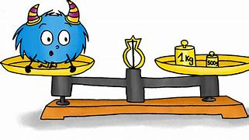
COMMENT CONVERTIR LES UNITES DE MASSE ?

OBJECTIFS MATHEMATIQUES | - Connaître et utiliser les unités de masse de manière automatique  - Savoir convertir les unités de masse de manière automatique
OBJECTIFS  PROFESSIONNELS | - Être capable de convertir des masses en vue d’estimer le prix de métaux en fonction du coût du métal

EXERCICE 1 : Convertis dans l’unité demandée
13,80 g = ........................................... .cg
45 mg = ........................................... …g
24,5 kg = ........................................... ..g
12 000 dg = ...... ...................................dag
150 mg = ...... ..................................... .cg
6 372 dag = .. .......................................kg
0,25 hg = ........................................... ..g
2,40 g = ........................................... …mg
35 cg = ........................................... ….g
8,5 dag = ........................................... .cg

EXERCICE 2 : Complète avec l’unité qui convient
Exemple : 0,001 kg = 1 gramme
20 g = 2 ....................................................
500 dg = 50 ..............................................
0,36 g = 3,6 ..............................................
0,001 hg = 100 .........................................
879 g = 8,79 .............................................
6 000 g = 6 ..............................................
0,7 dg = 7 ................................................
0,09 dag = 90 ...........................................
500 000 g= 500 .........................................

